授权委托书

（如法定代表人授权其他人投标用此表）

本人迟金明（姓名）系盘锦铭志金诚实业有限公司 （投标人名称）的法定代表人，现委托 盘锦铭志金诚实业有限公司 （单位名称）的 业务员 （职务） 杨小龙 （姓名）为我公司授权代理人。代理人根据授权，以我公司名义签署、澄清、说明、补正、递交、撤回、修改 2024年二级物资集中采购09大类保温材料 （JC2024-WⅡ-09-03包） 投标文件、签订合同和处理有关事宜，其法律后果由我公司承担。
授权期限：自授权之日起至2024年12月31日。
代理人无转委托权。
附：法定代表人及代理人身份证明
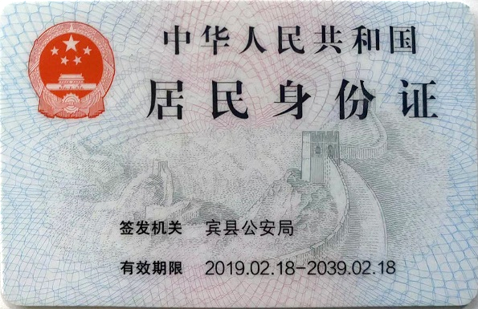
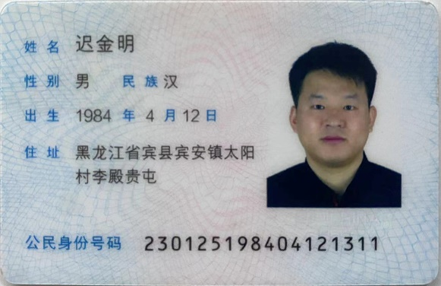

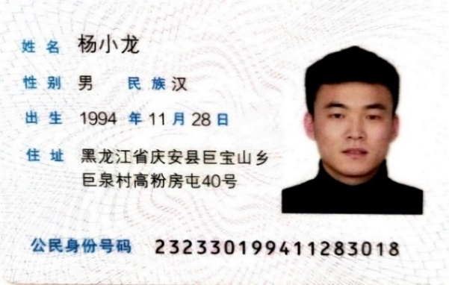

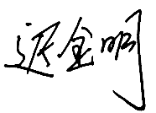
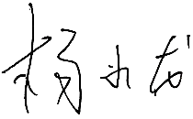
法定代表人： （签字或盖章）

代 理 人： （签字）
投 标 人： 盘锦铭志金诚实业有限公司 （盖单位公章）
2024年07月05日

